Job 01, job 02 et job 03
Installation de Python, Visual Studio Code et création d’un fichier en Python. Utilisation de terminal VS Code…
Job 04
Créez un programme qui affiche dans le terminal l’alphabet.

Job 05
Créez un programme qui affiche dans le terminal l’alphabet à l’envers.
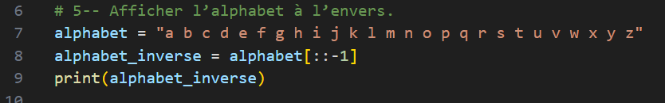
Job 06
Créez un programme qui stocke la phrase « Je suis une String » dans une variable nommée « ma_string », puis affichez cette variable dans le terminal.
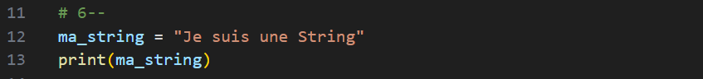

Job 07
Créez un programme qui affiche dans le terminal la somme des variables « num1 » et « num2 ». Assignez la valeur « 40 » à « num1 » et la valeur « 2 » à « num2 ».
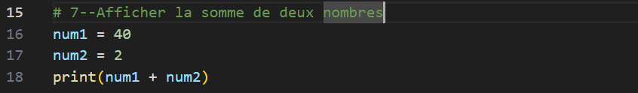
Job 08
Créez un programme qui affiche dans le terminal le produit des variables « num1 » et « num2 ». Assignez la valeur de « 3 » à « num1 » et la valeur « 14 » à « num2 ».
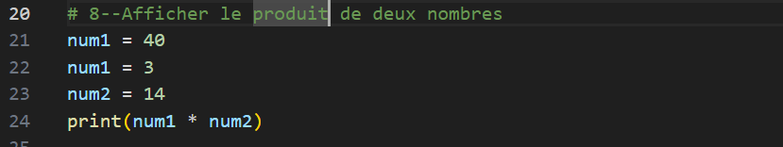
Job 09
Créez un programme permettant la gestion d’un inventaire.
Créez des variables représentant un produit (nom, prix unitaire, quantité en stock). Affichez en console les informations du produit de manière formatée.
Ajoutez des produits en stock. Demandez à l’utilisateur de saisir la quantité de produits qu’il souhaite acheter et mettre le stock à jour.
Le prix d’un produit a subi l’inflation et a augmenté de 10%. Mettre à jour la variable correspondante.
Affichez à nouveau toutes les informations sur le produit.
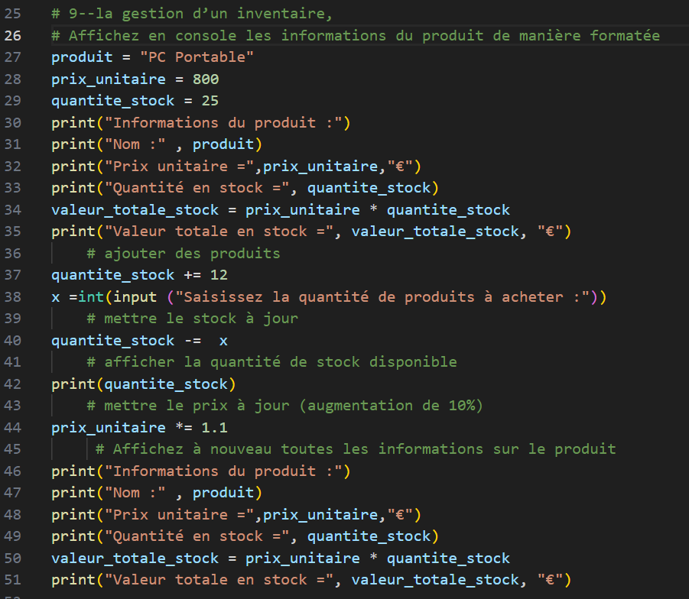

Job 10
Créez un programme permettant la simulation financière pour un investissement. Initialiser deux variables, une pour le montant initial de l’investissement et une pour le taux de rendement annuel en pourcentage.
Affichez en console le gain annuel en fonction du taux de rendement.
L’investisseur augmente son capital de 5 000 euros, le taux augmente alors de 2%.
Calculez à nouveau le gain de l’investisseur et affichez en console le résultat.
L’investisseur retire 10% du montant total, suite à ce retrait, le rendement diminue de 1%. Calculez le montant final de l’investissement et affichez le nouveau gain.
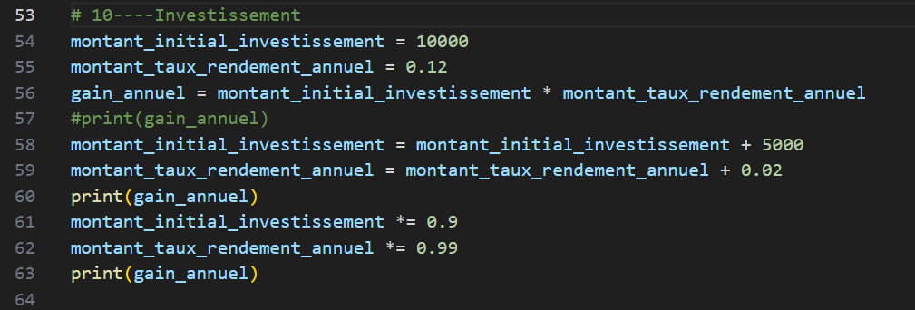

JOB 11
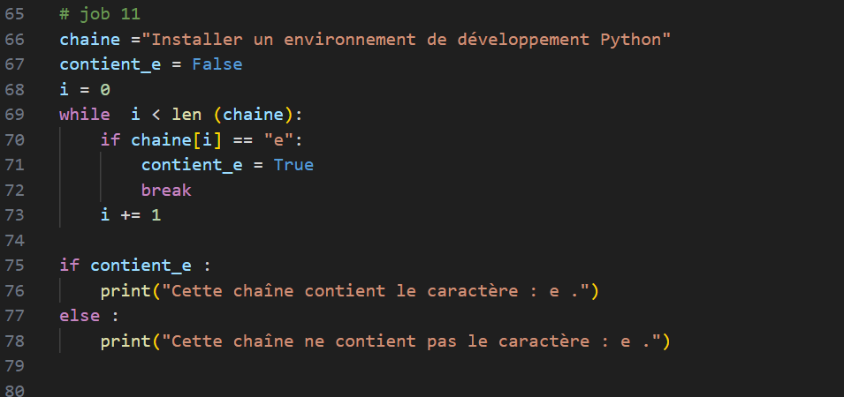
Écrivez un script qui détermine si une chaîne contient ou non le caractère « e».

